# 2023上海城市空间艺术季——“你好和平”虹口区和平公园

# 实践案例展开幕在即！展览看点超前瞻！

10月17日**，2023上海城市空间艺术季你好和平——虹口区和平公园实践案例展**将在和平公园内拉开序幕，本次以“你好和平”为主题的展览和活动将持续至11月20日。

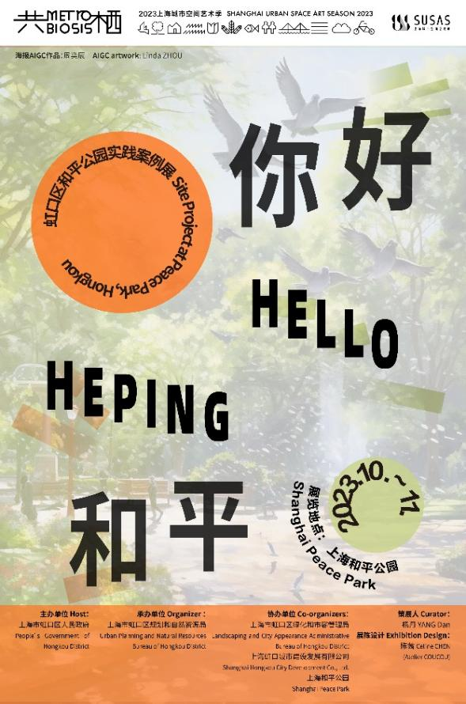

**01**

**你好和平 HELLO HEPING**

**以空间艺术向自然生态say HELLO**

和平公园以**“公园城市”**和**“公园＋”**为目标于2022年焕新回归，改造统筹空间、风貌、功能三大体系，打造具有和平公园特色的新景观，激活公园在城市生活中扮演的多重角色，实现其“永续在生”的更新进程。

2023上海城市空间艺术季虹口和平公园实践案例展通过**“你好和平”**这一简单直接的问候语，在地讨论**“艺术即对话”**，通过空间艺术对自然生态发出沟通的邀请，使得自然、生命、空间、艺术互相连结在一起。

“你好和平”通过**一个结合和平公园整体改造，呼应“共栖”主题的定制短期布展项目**，**六场结合公园场地特色的论坛和工作坊**，将展览与空间艺术活动交织对应，构建一种开放、动态和可参与的展览模式，以艺术化媒介与和平公园展开“对话”。

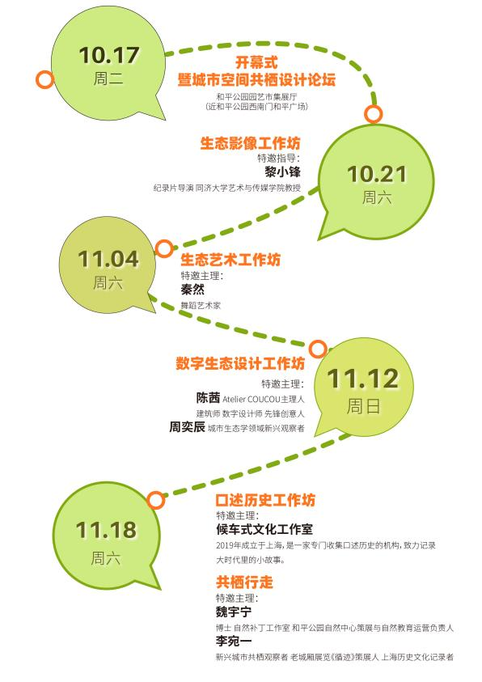

**02**

**N大展览看点**

***看点1：***

***AIGC赋能下的生态规划公众共建机制***

**AI绘画**

展览借助AIGC艺术创作工具

邀请观众共同描绘想象中的和平公园

以AIGC艺术作品的形式呈现

“打开每个人的数字公园”

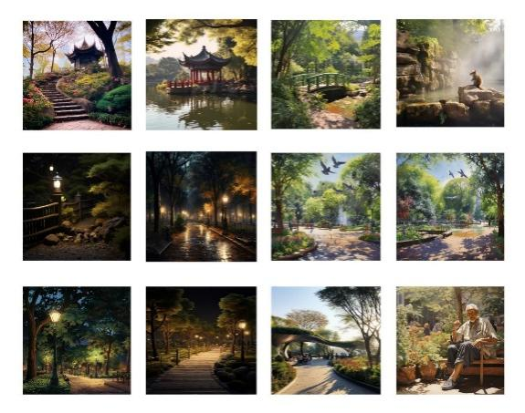

*周奕辰作品 “打开每个人的数字公园”*

**AIGC可视化交互**

与可爱的动物共栖官进行人工智能趣味对话

开启风语筑 X 动物共栖官AIGC可视化交互体验

探索多元有趣的共栖话题

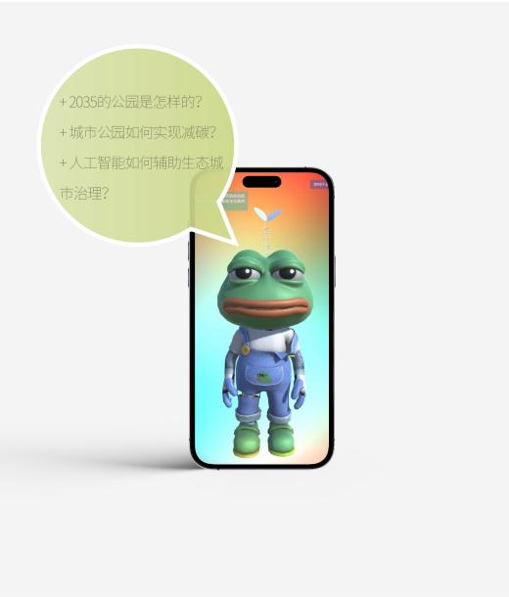

***看点2：***

***公园里的艺术盛宴***

展览邀请多位知名艺术家呈现多元艺术盛宴

以艺术为媒 对话自然生态

引领公众体验缤纷艺术与玄妙自然

**马德帆**

跨界艺术家

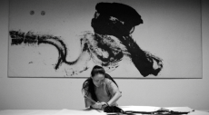

毕业于清华大学美术学院（原中央工艺美院），现为中国电影集团美术师、服装设计师、跨界艺术家。曾在多部著名影视作品中担任服装设计，于2008年担任北京奥运会开幕式宣传片服装设计及国家形象宣传片的服装设计。主要作品：《山楂树之恋》 、《云水瑶》、《周渔的火车》等。

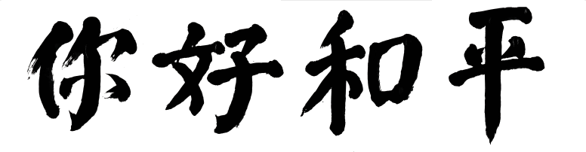

马德帆题字“你好和平”

本次展览特邀曾用左手创作电影《八佰》海报片名的马德帆题字“你好和平”，借墨起舞，对话自然。

**木兰 (匈牙利)**

实验性艺术家

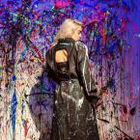

匈牙利艺术家，毕业于伦敦里士满美国国际大学，2020年出版《维度的艺术》- Pauker艺术丛书第52册（最年轻艺术家），并在匈牙利布达佩斯阿比盖尔画廊和拍卖行举办同名个人画展，曾参加和举办群展“这不是童话”（马德里美术馆）、双人展“色的交响”（嘉兴美术馆）、个展“听见色彩”（宁波美术馆）等。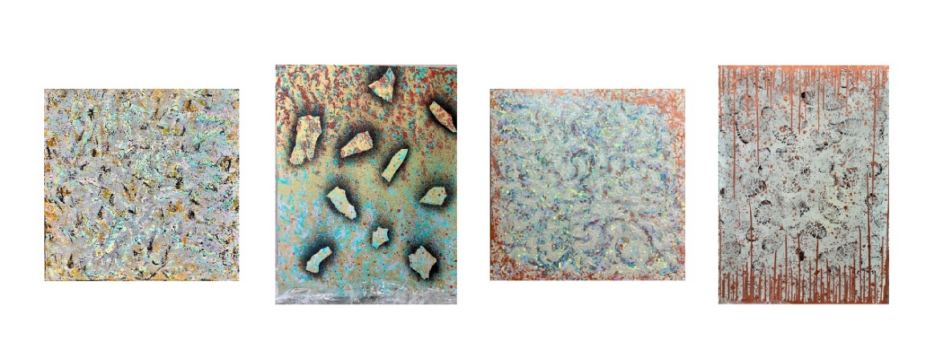

*本次展览木兰绘画作品*

本次展览作品创作于上海，表达了艺术家对在地生态文化的理解，以经历过、思考过的不同空间维度、时间记忆为脉络，构建作品与观者之间的对话。

***看点3：***

***万物有灵——和平公园自然中心联展***

特邀和平公园⾃然中⼼、自然补丁工作室

共创**“共栖档案”和“植物世⺠”Park Walk**

邀请⼤家认识与我们共栖的小可爱们

向它们道出“你好”

观照它们与其当下所处的“地⽅”

向它们学习如何与⾃然建⽴联系

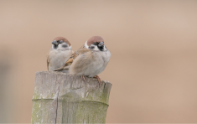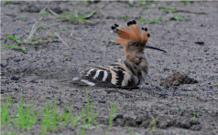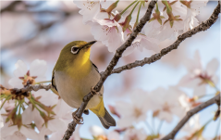

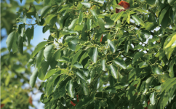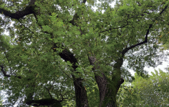

*部分”共栖档案“*

***看点4：***

***1大论坛+5大工作坊构建双向“对话”***

**论坛**

城市规划、设计、生态、人工智能等领域专业嘉宾

结合和平公园案例

探讨城市空间共栖设计论坛

让城市的新生与再生，供能城市的持续生长

探讨人与城市更密切的相互依存关系

**特邀嘉宾**

**李翔宁**

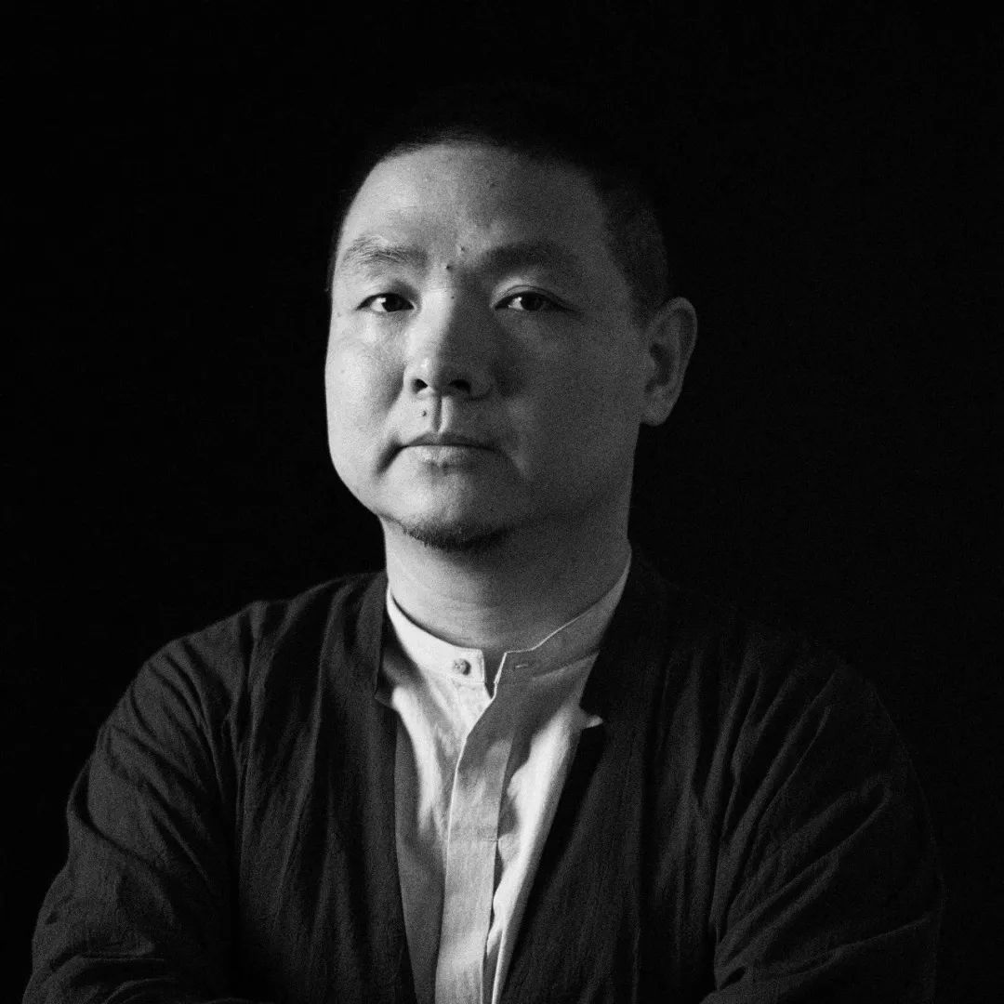

2023上海城市空间艺术季主策展人

同济大学建筑与城市规划学院院长 教授

**陆伟宏**

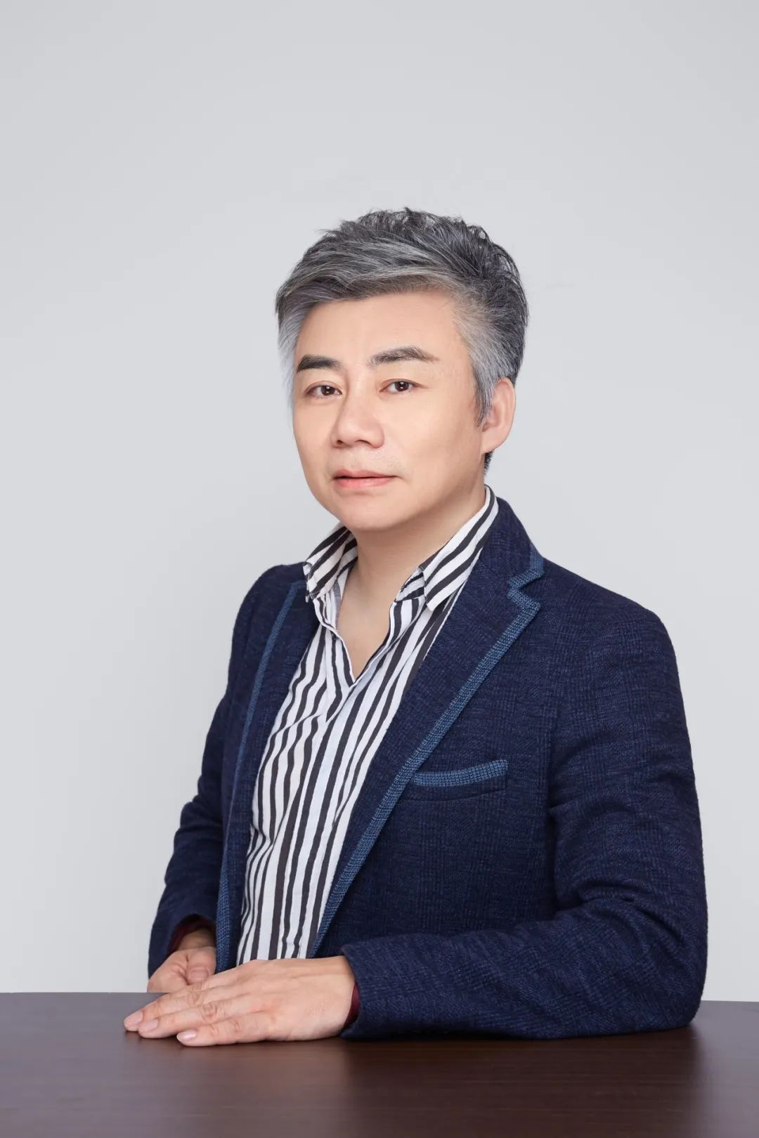

同济大学建筑设计研究院（集团）

有限公司副总工程师

景观工程设计院院长

教授级高级工程师

**查君**

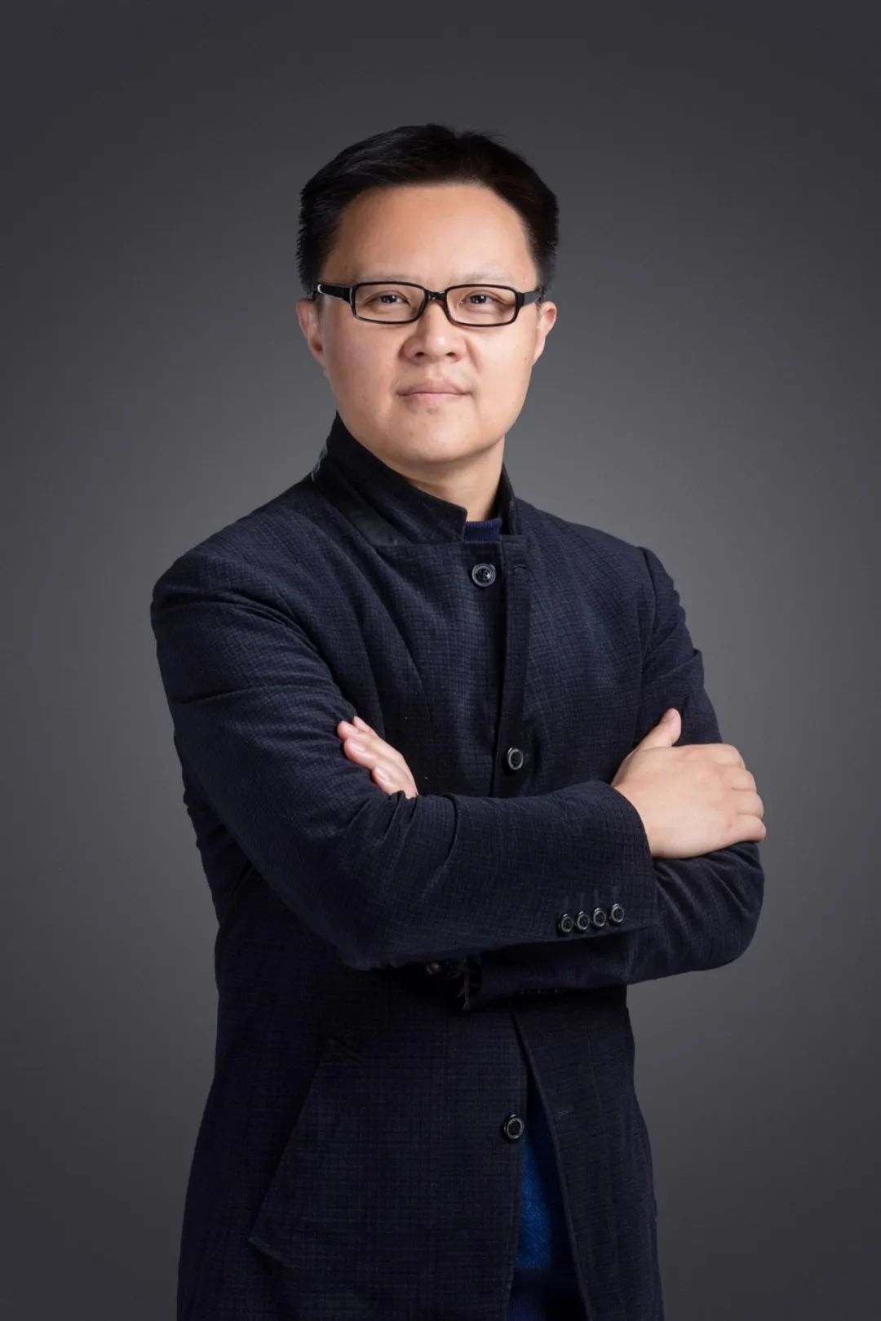

华东建筑设计研究院有限公司总规划师

中国建筑学会立体城市与复合建筑专业委员会秘书长

**魏闽**

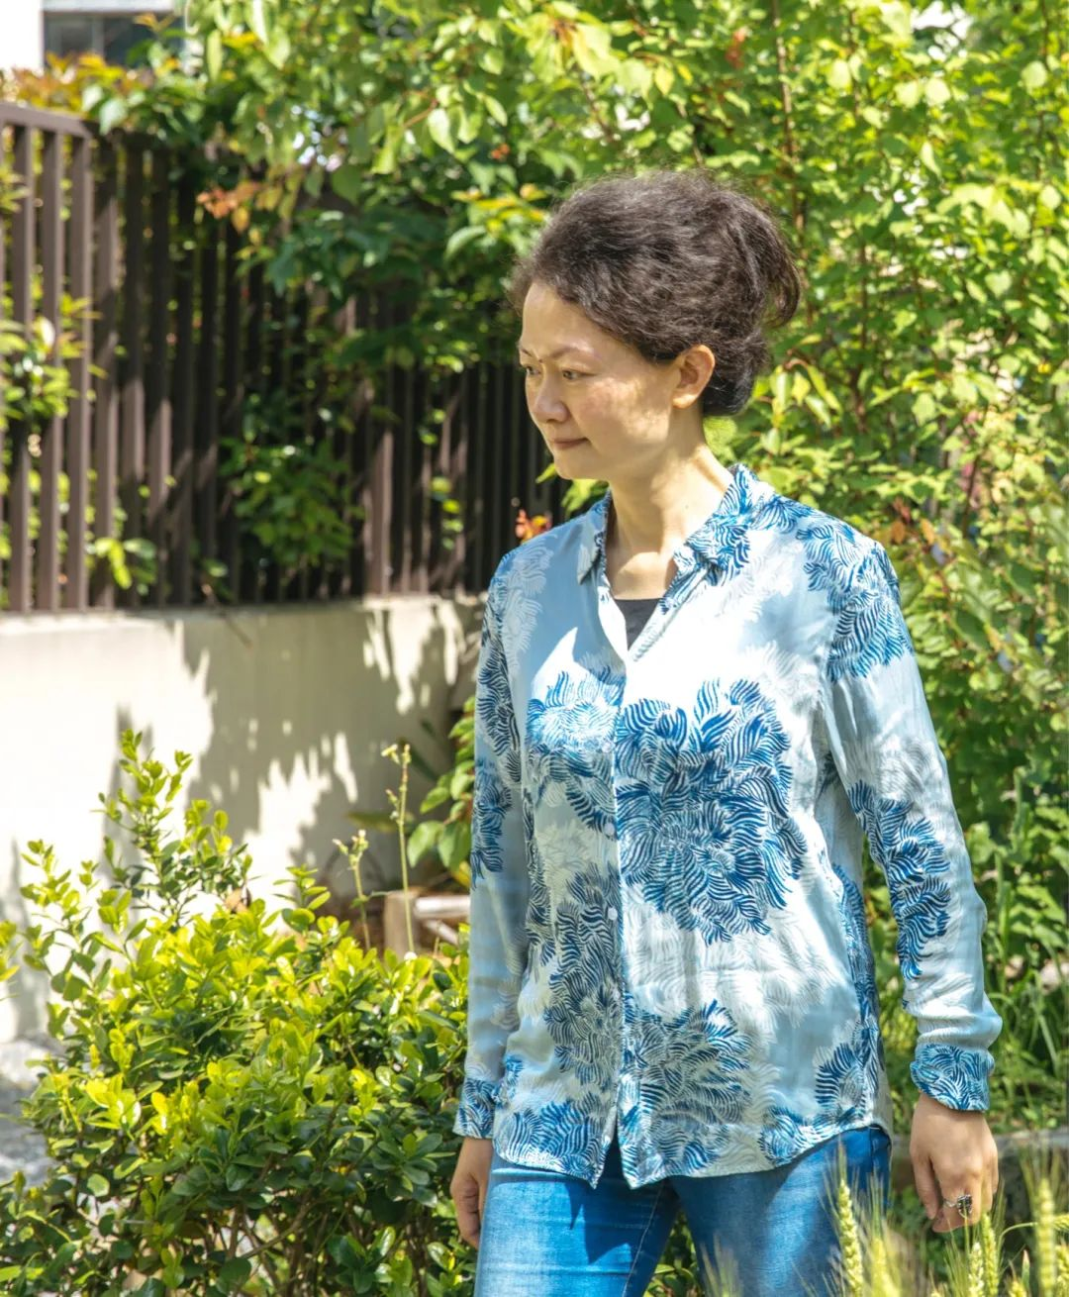

 博士

四叶草堂联合创始人

**柯奕祺**

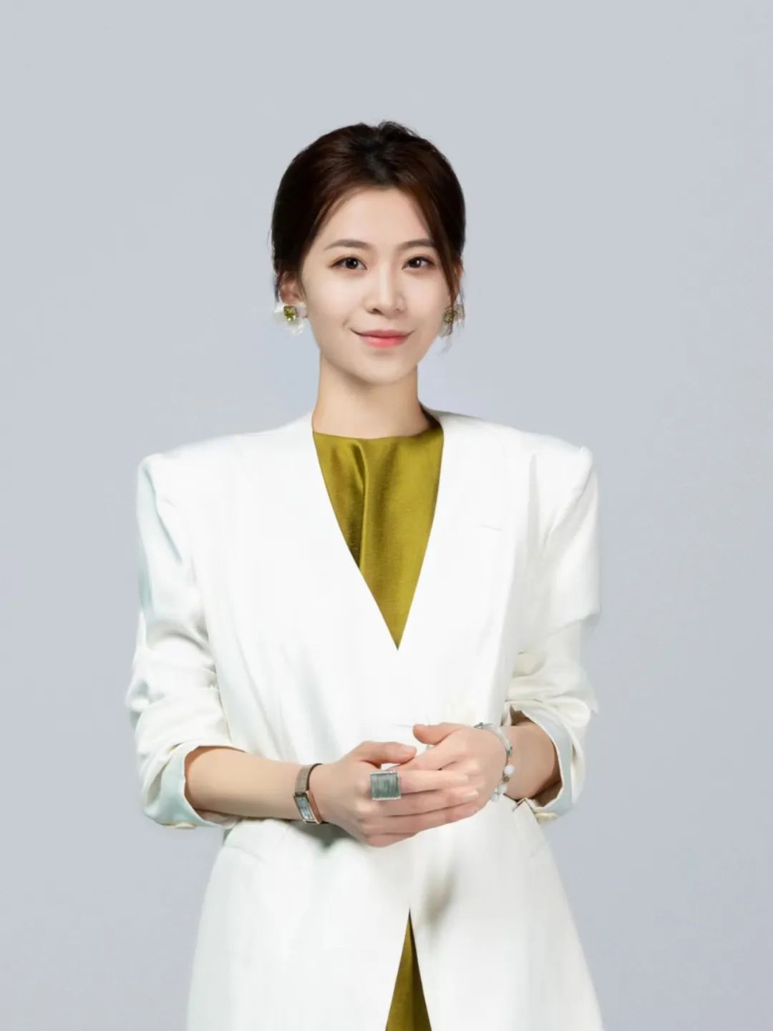

上海风语筑文化科技股份有限公司

董事长助理

**主持人：**

**杨丹**

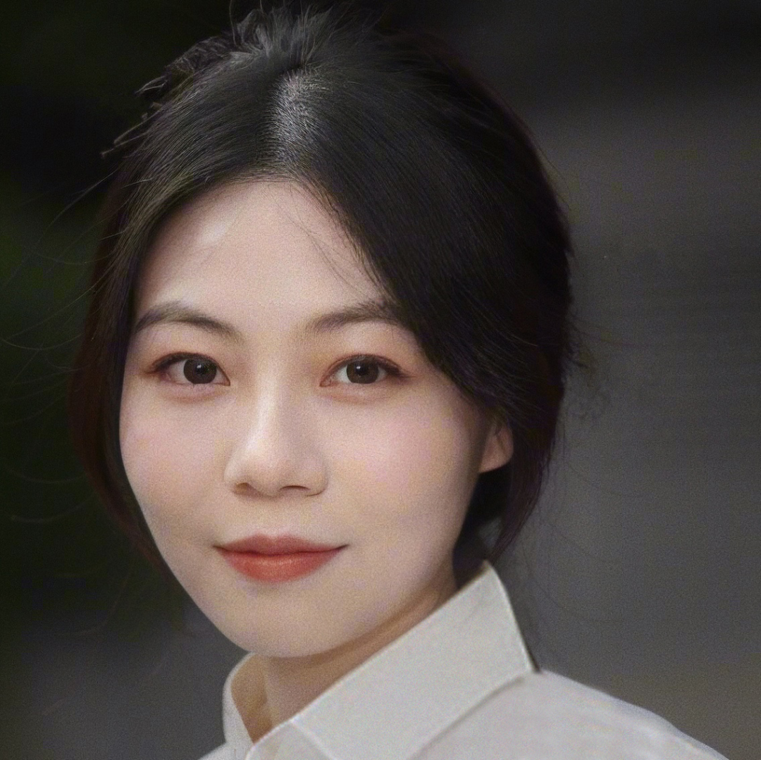

2023上海城市空间艺术季

你好和平——虹口区和平公园实践案例展 策展人

**工作坊一**

**生态影像工作坊**

以“影像-生态-创作”意识为出发

试图透过田野调查与纪录影像创作

探寻人与生态共栖的多样形貌与能量

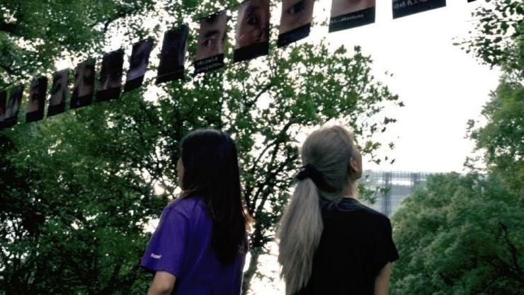

*贾寒冰 阎悦宁作品《在野》*

**特邀指导：**

黎小锋

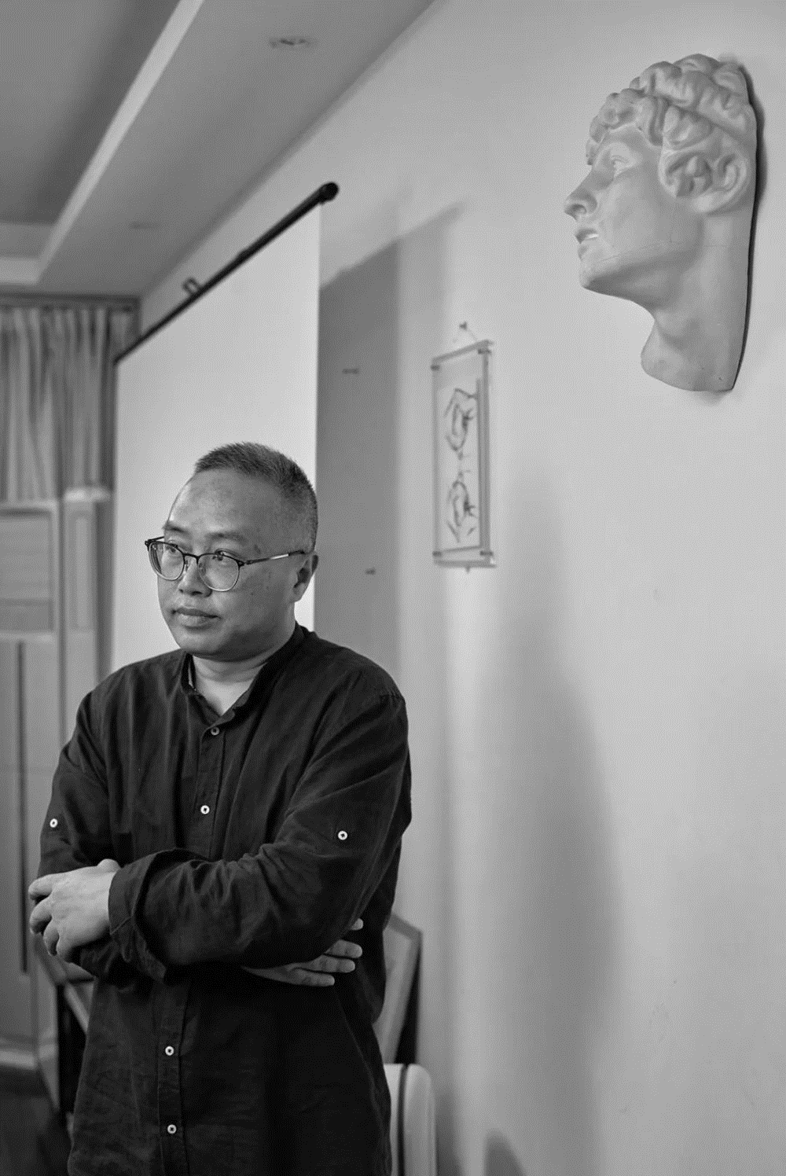

纪录片导演

同济大学艺术与传媒学院教授

**工作坊二**

**共栖艺术工作坊**

即兴艺术创作介入和平公园空间

注重心灵体验

注重身体与城市、自然、历史的

细微对话和诗性表达

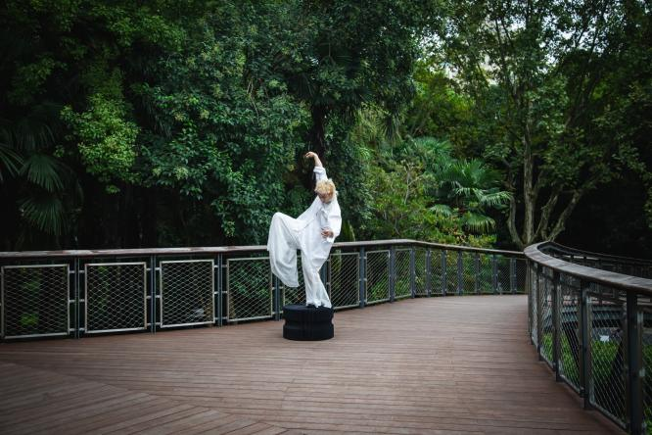

*秦然于和平公园进行即兴舞蹈创作*

**特邀主理：**

秦 然

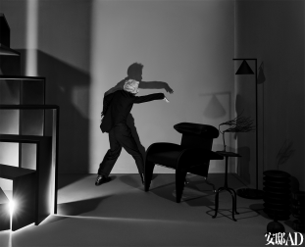

舞蹈艺术家

新国风美学与先锋文化的开拓者

**工作坊三**

**AIGC数字共栖息设计工作坊**

以AIGC数字设计为手段

打造和平公园数字共栖空间

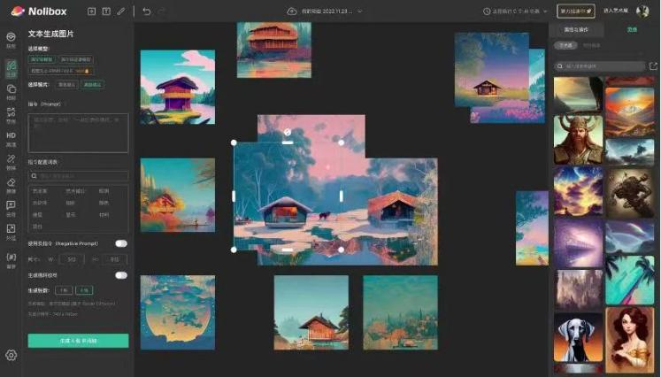

*Nolibox「画宇宙」AI绘画*

**特邀主理：**

Céline CHEN

Atelier COUCOU主理人

建筑师，数字设计师，先锋创意人

周奕辰

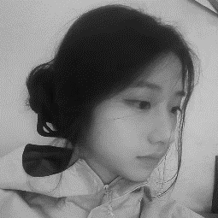

城市生态学领域的新兴观察者

**工作坊四**

**口述历史工作坊**

聚焦和平公园的历史与新生

探讨空间记忆被唤起，被讲述，被记录

被重新阐释的意义与价值

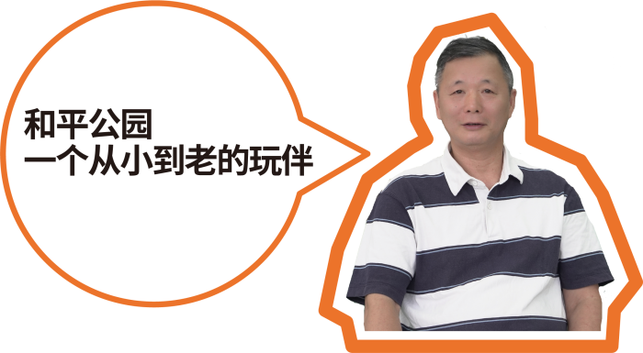

*和平公园历史口述者：高志毅*

**特邀主理：**

候车式文化工作室

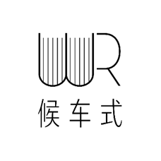

2019年成立于上海，是一家专门收集口述历史的机构，致力记录大时代里的小故事。

**工作坊五**

**共栖行走**

打造和平公园沉浸式共栖空间体验

重新想象人与自然共栖的可能

Let’s park walk！

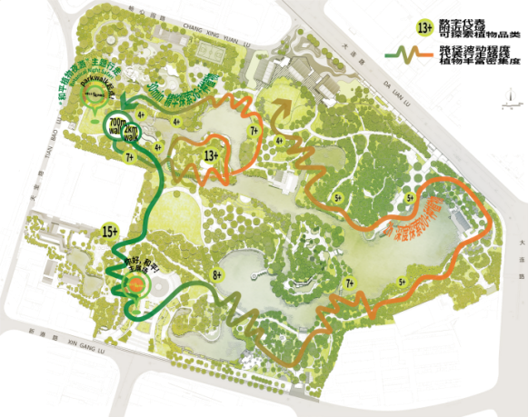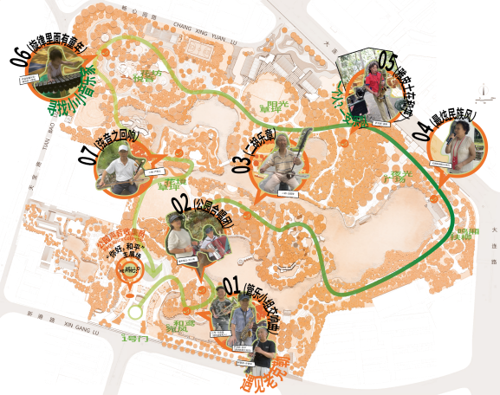

*共栖行走路线图*

**特邀主理：**

魏宇宁

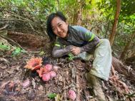

博士

自然补丁工作室 、和平公园自然中心

策展与自然教育运营负责人

李宛一

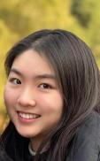

上海外国语大学附属外国语学校11年级在读

新兴城市共栖观察者

老城厢展览《循迹》策展人

上海历史文化记录者

**03**

**你好和平**

**虹口区和平公园实践案例展展览信息**

**展览主题：**HELLO HEPING 你好和平

**展览地址：上海虹口区大连路1131号和平公园内（近西南门园艺市集展厅）**

**开放日期：**2023/10/17 - 2023/11/20（周一闭馆）

**开放时间：**11:00-12:00 13:00-17:00

**主办单位：虹口区人民政府**

**承办单位：虹口区规划和自然资源局**

**协办单位：虹口区绿化和市容局、上海虹口城市建设发展有限公司、上海和平公园**

**学术指导：**李翔宁

**策展人:** 杨丹

**展陈设计：**陈茜（Atelier COUCOU）

**策展团队：**张林莉、雷宇、卢杰、王可意

**运营团队：**HELLO CITY

**特别鸣谢：**匈牙利驻上海总领事馆、GFS可持续时尚生态联盟、SIDE Design、曼舍MAISON、周佳璇女士、蔡玉和女士、张静女士、叶俊先生、曲鹏先生、张彬先生

**展览预约方式：**



*扫描上方二维码进入活动行预约*

*\*以上活动的最终解释权归活动组织方*